Класс 10В
- Выполнить упр 1, 2, 3, стр 46-47 в учебники (копии страниц см ниже)
- Выписать все новые слова по теме.
- Домашнее задание упр 1, 2, 3, 4, 5 стр № 3 в документе.
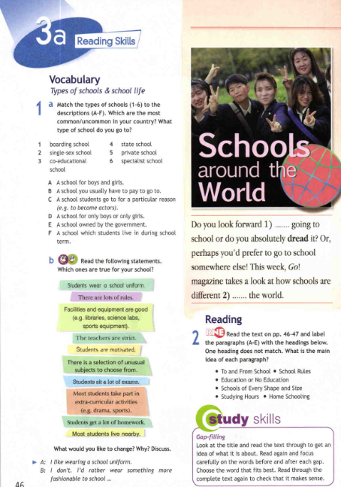

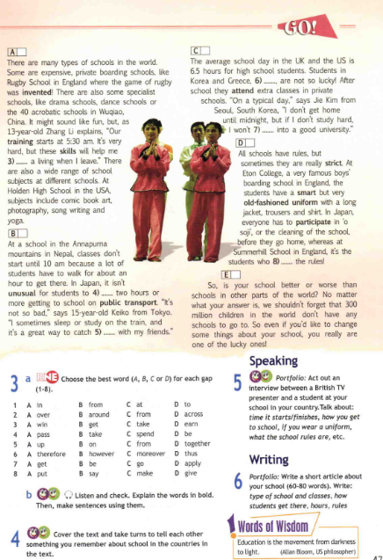

Вот домашнее задание!!!

